Задание 1. Сравнить скорость решения системы линейных алгебраических уравнений с трехдиагональной матрицей с помощью следующих методов (использовать разреженные матрицы везде, где это возможно):
Вариант 1. scipy.sparse.linalg.spsolve, scipy.linalg.solve
Вариант 2. scipy.sparse.linalg.qmr, numpy.linalg.solve
Вариант 3. scipy.sparse.linalg.spsolve, метод прогонки
Вариант 4. scipy.sparse.linalg.bicg, scipy.linalg.solve_banded
Вариант 5. scipy.sparse.linalg.spsolve, scipy.sparse.linalg.cgs
Вариант 6. scipy.sparse.linalg.spsolve, scipy.linalg.solve
Вариант 7. scipy.sparse.linalg.spsolve, scipy.sparse.linalg.lgmres
Вариант 8. scipy.sparse.linalg.spsolve, numpy.linalg.solve
Вариант 9. scipy.linalg.solve_banded, scipy.sparse.linalg.lgmres
Вариант 10. scipy.sparse.linalg.gmres, метод прогонки
Вариант 11. scipy.sparse.linalg.spsolve, scipy.sparse.linalg.gmres

Задание 2. На отрезке [0; 1] найти минимальное значение функции F(a):
Вариант 1. 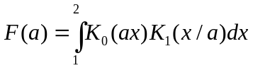
Вариант 2. 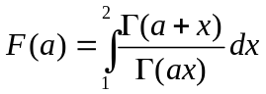
Вариант 3. 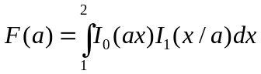
Вариант 4. 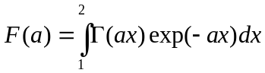
Вариант 5. 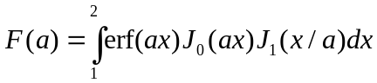
Вариант 6. 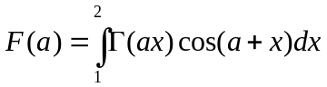
Вариант 7. 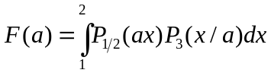
Вариант 8. 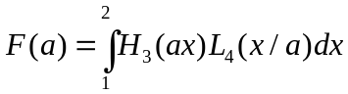
Вариант 9. 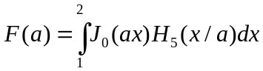
Вариант 10. 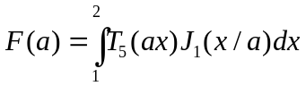
Вариант 11. 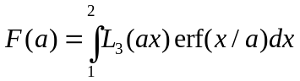

Задание 3. Решить на отрезке [0,2] дифференциальное уравнение третьего порядка, приведя его к системе уравнений первого порядка. Вывести график решения.
Вариант 1.
Вариант 2.
Вариант 3.
Вариант 4.
Вариант 5.
Вариант 6.
Вариант 7.
Вариант 8.
Вариант 9.
Вариант 10.
Вариант 11.

